酒钢集团东兴嘉宇2025年
轨道转运小车KPD控制箱总成
/DC48V/650A技术规格书

编号：

甲方：甘肃东兴嘉宇新材料有限公司
乙方：

甘肃东兴嘉宇新材料有限公司（以下简称甲方）委托 （以下简称乙方），进行甘肃东兴嘉宇新材料有限公司轨道转运小车KPD控制箱总成/DC48V/650A的设计、制造、供货，经甲乙双方协商，达成如下。
甲乙双方本着互惠互利、真诚合作的原则，就轨道转运小车KPD控制箱总成/DC48V/650A事宜经友好协商达成如下共识，特立以下要求，以便双方共同遵守。

一、总则
1.本技术规格书适用于甘肃东兴嘉宇新材料有限公司轨道转运小车KPD控制箱总成/DC48V/650A工作内容，它提出了该项目内容的轨道转运小车KPD控制箱总成/DC48V/650A等方面的详细技术要求。
2.本技术规格书提出的是最低限度的技术要求，未对一切技术细节作出详细规定，也未充分引述有关标准和规范的条文，乙方应保证提供符合本技术规格书和相关的国内及行业标准要求的技术维护服务。
3.本技术规格书所使用的标准若与乙方所执行的标准发生矛盾时，应按最高标准执行。在签定合同之后，甲方保留对本技术规格书提出补充要求和修改的权利，乙方应予以配合；如提出修改，具体项目和条件由甲乙双方商定。
4.本技术规格书未尽事宜，双方协商确定。
- 设备主要技术要求及清单
2.1甲方委托乙方完成5套轨道转运小车KPD控制箱总成/DC48V/650A供货及技术服务等（包含运输、制造）。
2.2供货范围及参数
（1）接触器2个；换向接触器1个；熔断器3个；接线端子1套；控制器器1个；整流桥1个；电容1个；继电器4个；电位器1个；DC转换器1套；电源箱一套等。
配件名称 | 型号 | 数量 | 品牌
控制器模块 | TEC。CLMB650A/48V-T01 | 1个 | 思创
KML主接触器 | JZ400D/48V | 1个
KMF/KMR换向接触器 | 304FR/248 | 1个
KMS警灯，刹车接触器 | ZJ50A-48V | 1个
熔断器 | 400A/96V | 3个
保险丝 | RT28-32 16A（R015） | 2个
接线端子 | TB1510 | 1套 | 大小端子各4个
保险丝座 | RT14-20 | 2个
DC转换器 | 48V转24V | 1套
电位器 | 5K-0K | 1个
整流桥 | 800A | 4个
电容组 | TEC。LC100V12000 | 1套
继电器 |  | 4个 | 带底座
控制柜 | 800mm×550mm×300mm | 1个
所有元件安装在柜内，电气控制按图配置。备注：遥控器通过继电器控制驱动。
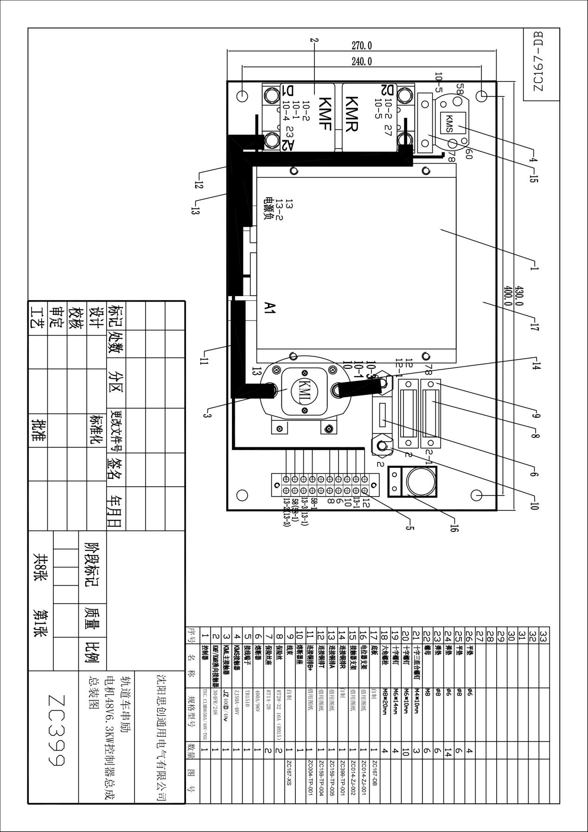
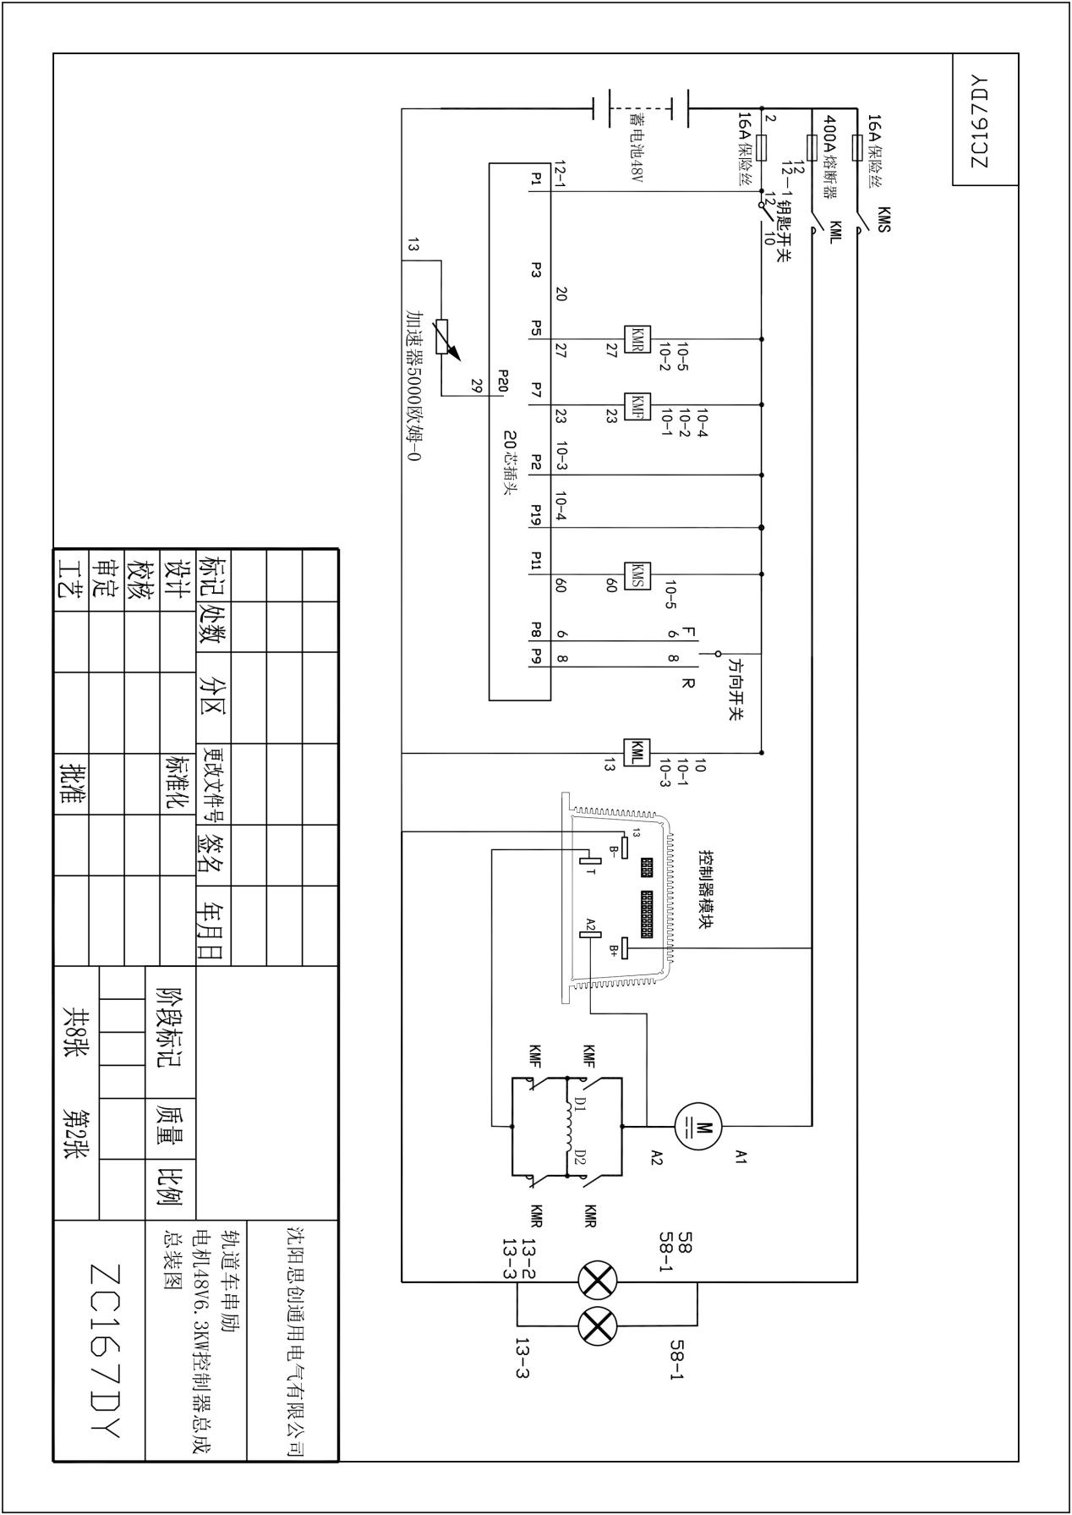

3.2设备概述
尺寸（宽×高×深）：800mm×550mm×300mm
额定电流：650A
防护等级：IP55
安装方式：固定式
箱体材质：冷轧钢板（厚度≥1.5mm）
元器件要求：国产知名品牌（如常熟开关、天水二一三、德力西等）
- 验收标准
3.1按国标进行检验并出具相关检验数据报告。
3.2出厂前进行出厂检验，合格后方能出厂，乙方出具证明产品合格的出厂合格证及相关资料，检验合格后出厂。
3.3乙方需保证升级改造后整车质量、性能，乙方按轨道转运小车KPD控制箱总成/DC48V/650A技术条件规定标准验收。
3.4到厂检验，招标方根据供货合同复印件、技术协议复印件、材质证明、零部件明细等对到厂货物进行到厂检验。检验合格必须由乙方出具正式的检验合格证明，否则视为不合格。
3.5清洁、油漆、包装、装卸、运输与储存
3.5.1清洁和油漆
配电柜表面应涂三层底漆两层面漆，设备外表面的颜色为黑色。
3.5.2包装﹑运输
（1）包装应符合GB/T13384标准的规定，并采取防雨﹑防潮﹑防锈﹑防震等措施，以免在运输过程中，由于振动和碰撞引起车辆部件的损坏。设备出厂时，设备的包装符合JB2647的规定，分类装箱，遵循适于运输、便于安装和查找的原则。
（2）货物应运输至需方指定的地点。
四、售后服务
验收结束后质保期1年，质保期内在正常使用条件下，若因乙方产品制造原因出现任何质量问题，乙方向甲方提供现场技术服务及维修处理。
五、其它
6.1本技术规格书一式四份，甲方三份，乙方一份。
6.2本技术规格书为主合同的附件。
6.2若乙方不能中标技术规格书自动失效，双方互不承担任何责任。
6.3本协议内容经由甲乙双方于2025年 月 日 时- 时通过 电话 方式商定。
6.4甲乙双方应当就签订本协议的相关事宜保密，不得将签订主体、时间、内容等信息透露给其他第三人。

甲方：甘肃东兴嘉宇新材料有限公司 乙方：

代表人： 代表人：
或委托代理人：

签订时间 ： 签订时间：

